TaskLab — Evidências de testes funcionais
UC12 | Plataforma: Web | Data do registro: 03/11/2026
Registro de execução
Este relatório contém os mesmos 10 cenários da planilha. O CT-02 foi executado na Web e aprovado: a validação local recusou o e-mail inválido. O CT-01 foi tentado com dados válidos, mas ficou bloqueado porque o app não conseguiu conectar à API em http://127.0.0.1:8000. Os demais casos também permanecem bloqueados. Capturas aparecem somente quando houve execução real.
Para concluir: iniciar a API TaskLab; na versão Mobile, conectar/iniciar emulador ou celular; executar os CTs restantes; registrar o resultado observado e inserir capturas reais.
CT-01 — Cadastro
Cenário: Cadastrar conta com dados válidos e e-mail não utilizado.
Passos e dados de entrada: Abrir Cadastre-se; nome Personagem UC12; e-mail único qa.uc12+<identificador>@exemplo.com; senha e confirmação Teste@2026!; tocar Criar personagem.
Resultado esperado: Conta criada; app retorna ao login com confirmação.
Resultado obtido: Bloqueado: não executado; API em 127.0.0.1:8000 indisponível.
Status: BLOQUEADO
Evidência visual: tentativa real de cadastro bloqueada pela API indisponível.
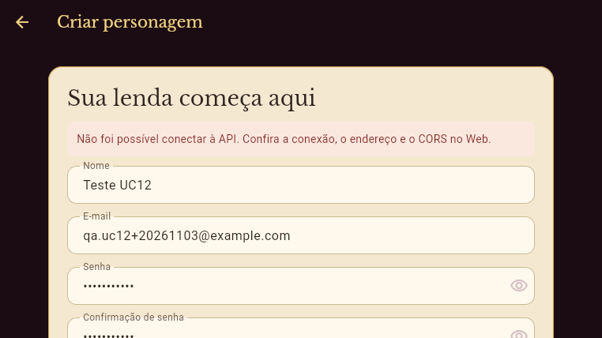
Observações: erro de conexão impediu confirmar o cadastro.

CT-02 — Cadastro / validação
Cenário: Tentar cadastrar com e-mail inválido.
Passos e dados de entrada: Abrir Cadastre-se; nome válido; e-mail email-invalido; senha e confirmação válidas; tocar Criar personagem.
Resultado esperado: Cadastro não enviado; validação de formato aparece no campo de e-mail.
Resultado obtido: O formulário recusou o e-mail inválido, exibiu “Informe um e-mail válido.” e impediu o envio; comportamento conforme esperado.
Status: APROVADO
Evidência visual: captura real da validação do formulário Web.
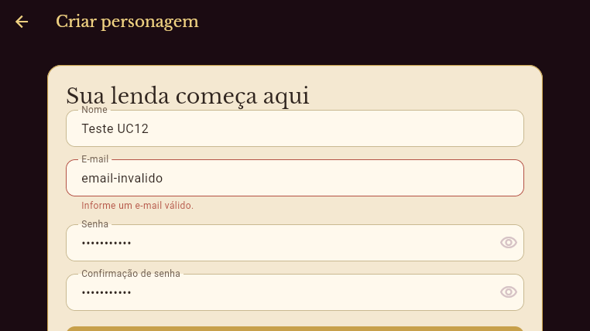
Observações: validação local executada sem envio à API.

CT-03 — Login
Cenário: Entrar com a conta criada no CT-01.
Passos e dados de entrada: Informar e-mail e senha do CT-01 na tela de login; tocar Entrar.
Resultado esperado: Login aceito e tela de tarefas exibida.
Resultado obtido: Bloqueado: não executado; API em 127.0.0.1:8000 indisponível.
Status: BLOQUEADO
Evidência visual: indisponível — o caso não pôde ser executado neste ambiente.
Observações: nenhum resultado funcional foi inferido.

CT-04 — Login / autenticação
Cenário: Tentar entrar com senha incorreta para conta existente.
Passos e dados de entrada: Informar e-mail do CT-01 e senha incorreta; tocar Entrar.
Resultado esperado: Acesso recusado; mensagem de erro; nenhuma sessão autenticada.
Resultado obtido: Bloqueado: não executado; API em 127.0.0.1:8000 indisponível.
Status: BLOQUEADO
Evidência visual: indisponível — o caso não pôde ser executado neste ambiente.
Observações: nenhum resultado funcional foi inferido.

CT-05 — Criação de tarefa
Cenário: Criar tarefa válida com título e descrição.
Passos e dados de entrada: Autenticar; tocar Criar tarefa; título Missão UC12 - tarefa original; descrição Validar criação da tarefa; tocar Registrar missão.
Resultado esperado: Tarefa salva e listada como em andamento.
Resultado obtido: Bloqueado: não executado; API em 127.0.0.1:8000 indisponível.
Status: BLOQUEADO
Evidência visual: indisponível — o caso não pôde ser executado neste ambiente.
Observações: nenhum resultado funcional foi inferido.

CT-06 — Criação de tarefa / validação
Cenário: Tentar salvar tarefa sem título.
Passos e dados de entrada: Iniciar criação; deixar título vazio; descrição Descrição sem título; tocar Registrar missão.
Resultado esperado: Tarefa não salva; validação obrigatória do título.
Resultado obtido: Bloqueado: não executado; API em 127.0.0.1:8000 indisponível.
Status: BLOQUEADO
Evidência visual: indisponível — o caso não pôde ser executado neste ambiente.
Observações: nenhum resultado funcional foi inferido.

CT-07 — Edição de tarefa
Cenário: Editar tarefa criada no CT-05.
Passos e dados de entrada: Abrir Missão UC12 - tarefa original; tocar Editar; trocar título para Missão UC12 - tarefa editada e descrição para Descrição atualizada; salvar.
Resultado esperado: Título e descrição atualizados nos detalhes/lista.
Resultado obtido: Bloqueado: não executado; API em 127.0.0.1:8000 indisponível.
Status: BLOQUEADO
Evidência visual: indisponível — o caso não pôde ser executado neste ambiente.
Observações: nenhum resultado funcional foi inferido.

CT-08 — Conclusão de tarefa
Cenário: Concluir a tarefa editada no CT-07.
Passos e dados de entrada: Abrir Missão UC12 - tarefa editada; acionar Concluir e confirmar se solicitado.
Resultado esperado: Tarefa passa ao estado concluído e a interface mostra esse estado.
Resultado obtido: Bloqueado: não executado; API em 127.0.0.1:8000 indisponível.
Status: BLOQUEADO
Evidência visual: indisponível — o caso não pôde ser executado neste ambiente.
Observações: nenhum resultado funcional foi inferido.

CT-09 — Exclusão de tarefa
Cenário: Excluir e confirmar a tarefa do CT-08.
Passos e dados de entrada: Abrir detalhes da tarefa concluída; tocar Excluir; confirmar no diálogo.
Resultado esperado: Tarefa removida e deixa de aparecer na lista.
Resultado obtido: Bloqueado: não executado; API em 127.0.0.1:8000 indisponível.
Status: BLOQUEADO
Evidência visual: indisponível — o caso não pôde ser executado neste ambiente.
Observações: nenhum resultado funcional foi inferido.

CT-10 — Exclusão / cancelamento
Cenário: Cancelar exclusão e verificar permanência da tarefa.
Passos e dados de entrada: Criar tarefa temporária Missão UC12 - preservar; abrir detalhes; tocar Excluir; tocar Cancelar; voltar à lista.
Resultado esperado: Diálogo fecha sem excluir; tarefa continua na lista.
Resultado obtido: Bloqueado: não executado; API em 127.0.0.1:8000 indisponível.
Status: BLOQUEADO
Evidência visual: indisponível — o caso não pôde ser executado neste ambiente.
Observações: nenhum resultado funcional foi inferido.

